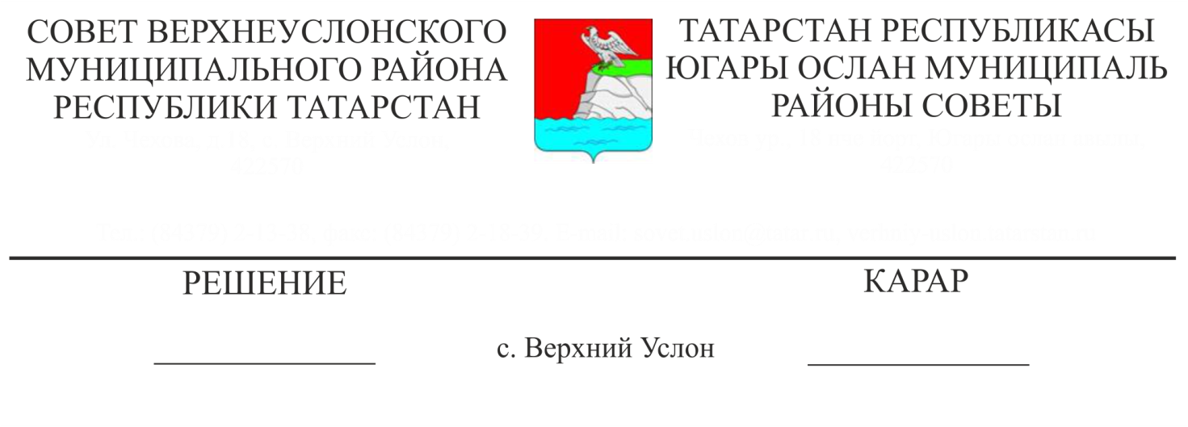

15.04.2019 № 44-491

**Об итогах работы по повышению деловой активности сельского населения и развитию личных подсобных хозяйств в Верхнеуслонском муниципальном районе за 2018 год и задачах на 2019 год**

Заслушав и обсудив информацию начальника Управления сельского хозяйства и продовольствия Министерства сельского хозяйства и продовольствия Республики Татарстан в Верхнеуслонском муниципальном районе Р.Г. Губайдуллина «Об итогах работы по повышению деловой активности сельского населения и развитию личных подсобных хозяйств в Верхнеуслонском муниципальном районе за 2018 год и задачах на 2019 год»,

**Совет**

**Верхнеуслонского муниципального района**

**решил:**

1. Информацию начальника Управления сельского хозяйства и продовольствия Министерства сельского хозяйства и продовольствия Республики Татарстан в Верхнеуслонском муниципальном районе Р.Г. Губайдуллина «Об итогах работы по повышению деловой активности сельского населения и развитию личных подсобных хозяйств в Верхнеуслонском муниципальном районе за 2018 год и задачах на 2019 год» принять к сведению.

2. Исполнительному комитету Верхнеуслонского муниципального района:

- создать благоприятные условия для реализации сельскохозяйственной продукции, произведенной в личных подсобных и крестьянских (фермерских) хозяйствах, семейных фермах;

- усилить работу, направленную на повышение деловой активности сельского населения, развитие семейных ферм и личных подсобных хозяйств;

3. Рекомендовать начальнику Управления сельского хозяйства и продовольствия Министерства сельского хозяйства и продовольствия Республики Татарстан в Верхнеуслонском муниципальном районе:

- принять меры по стимулированию инвестиционной активности в агропромышленном комплексе, повышению деловой активности населения, развитию личных подсобных хозяйств и информированию сельского населения об условиях кредитования для отдельных категорий сельского населения;

- принять меры по увеличению объема производства конкурентоспособной сельскохозяйственной продукции, по эффективному использованию земель, повышению рентабельности производства, сохранности и увеличению поголовья скота, обеспечению их кормами;

- продолжить совместно с сельскими поселениями работу, направленную на повышение деловой активности сельского населения, развитие семейных ферм и личных подсобных хозяйств, реализацию мер по возрождению потребительских кооперативов;

4.Рекомендовать главам поселений, входящим в состав Верхнеуслонского муниципального района:

- продолжить работу по проведению разъяснительной работы среди населения о программах, направленных на развитие крестьянских (фермерских) и личных подсобных хозяйств, организации занятости населения, а также оказанию практической помощи в их реализации;

- оказывать всевозможную поддержку гражданам, изъявившим желание заниматься развитием фермерских хозяйств, в том числе семейных животноводческих ферм;

- принять меры, направленные на сохранение и дальнейшее увеличение поголовья скота в малых формах хозяйствования;

- оказывать личным подсобным хозяйствам поддержку не только по сохранению, но и по увеличению поголовья крупного рогатого скота, в том числе коз, овец и птиц;

5. Контроль за исполнением настоящего решения возложить на постоянную комиссию Совета Верхнеуслонского муниципального района по экономическому развитию, экологии, природным ресурсам и земельным вопросам.

**Председатель Совета,**

**Глава Верхнеуслонского**

**муниципального района М.Г. Зиатдинов**